Министерство образования Республики Беларусь

Учреждение образования  
БЕЛОРУССКИЙ ГОСУДАРСТВЕННЫЙ УНИВЕРСИТЕТ

ИНФОРМАТИКИ И РАДИОЭЛЕКТРОНИКИ

Факультет Информационных технологий и управления

Кафедра Интеллектуальных информационных технологий

**ТИПОВОЙ РАСЧЕТ**

по дисциплине “Численные методы”

Выполнил:

Р. В. Липский, гр. 121701

Проверил:

П. А. Самсонов

**Вариант 7**

Функции $f(x)$ задана в виде таблицы (рис. 1) - известны значения $f(x_{j})$ в 26 равноотстоящих точках $x_{j}$ (узлах сетки с постоянным шагом h = ***0.052***) на отрезке [a,b]: a = x0 < x1 < x2 < ... < x25 = b. Требуется аппроксимировать функцию на заданном отрезке средствами

пакета *Mathematica*:

* выбрать и применить соответствующую встроенную функцию пакета;
* записать уравнение полученной аппроксимирующей функции;
* вывести график аппроксимирующей функции на отрезке [a-h,b+h] и значения исходной функции в узлах.



## Задание 1

а) Постройте интерполяционный многочлен степени n = 25 для функции $f(x)$, выведите его график и оцените его поведение на отрезке.

### 24-ая степень

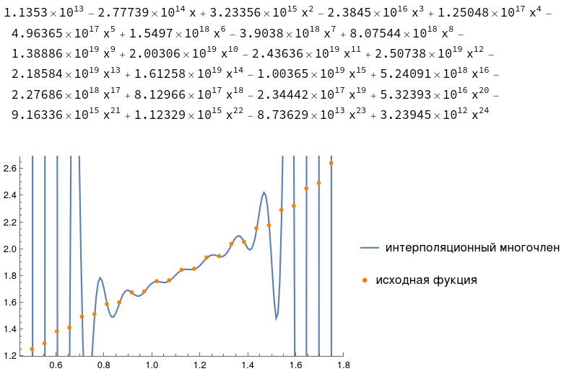

Высокая степень интерполяционного многочлена приводит к большой погрешности между крайними узлами.

б) Постройте многочлены меньшей степени на отрезке, используя не все

узлы сетки:

### 12-ая степень

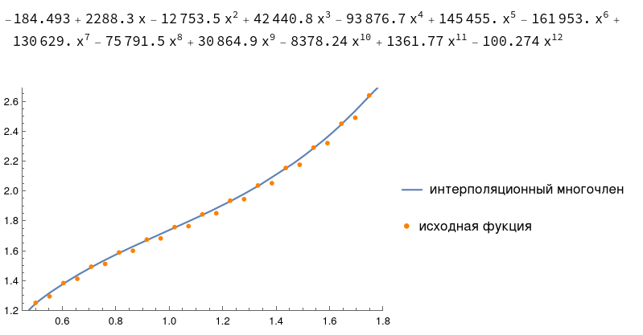

### 8-ая степень

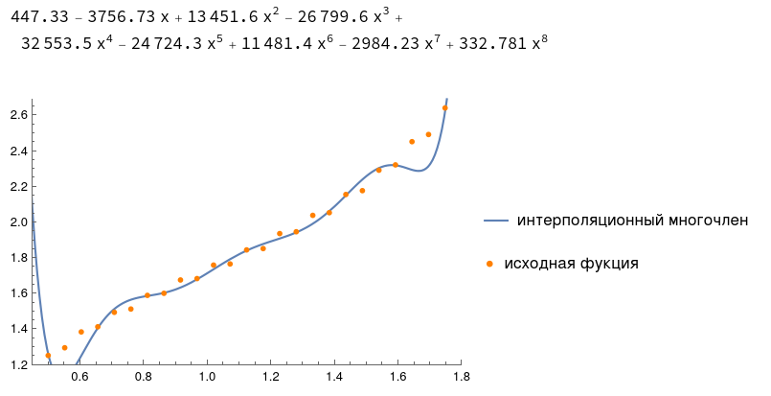

### 4-ая степень

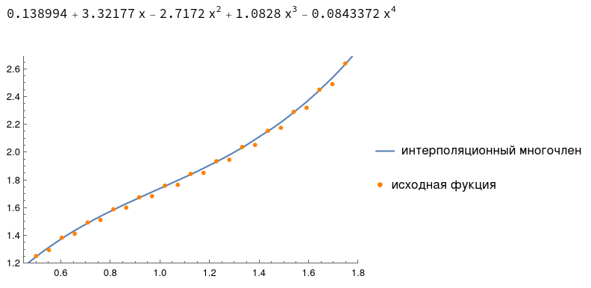

*Сравните результаты и сделайте выводы о зависимость погрешности интерполирования от числа узлов:*

Хотя график при большом количестве узлов и идеально попадает во все точки изначальной функции, значения функции между узлами явно нереалистичны. При малом количестве узлов график слишком сильно отклоняется от изначальной функции. Из вышеперечисленных примеров наиболее оптимальным количеством узлов было 12 (каждый нечётный) - график едва отклонялся от значений изначальной в узлах (даже тех, которые не брались в расчет при вычислении многочлена) и не между узлами значения функция выглядят правдоподобно.

## Задание 2

Постройте сплайн, аппроксимирующий функцию $f(x)$ по значениям в узлах, выведите его график и сравните его с графиком интерполяционного многочлена степени, построенного по тем же узлам.

### 24-ая степень

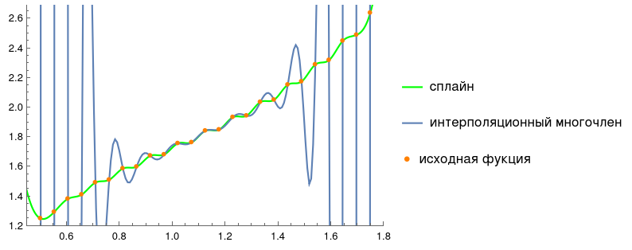

Очевидно, что при большом количестве узлов сплайн намного более корректно аппроксимирует функцию, чем интерполяционный многочлен, хотя можно заметить что на отрезке от 1.0 до 1.4 их графики практически совпадают.

### 12-ая степень

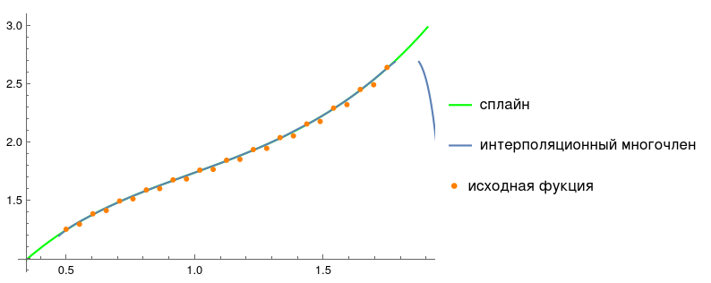

Если брать каждый нечётный узел, графики сплайна и интерполяционного многочлена практически совпадают, однако на большем масштабе видно, что за пределами заранее известного отрезка сплайн более реалистично предсказывает функцию.

### 8-ая степень

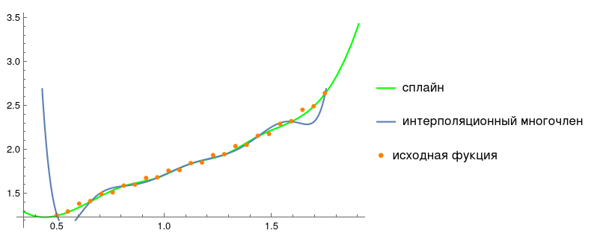

При дальнейшем уменьшении количество узлов, становится очевидным преимущество сплайна перед интерполяционным многочленом – отклонения сплайна от изначальной функции между узлами заметно меньше, чем у последнего.

### 4-ая степень

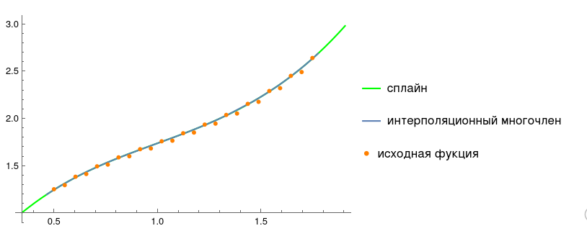

Исходя из графиков, можно сделать вывод, что в данной ситуации сплайн ведёт себя более предсказуемо и более точно аппроксимирует изначальную функцию, чем интерполяционный многочлен, независимо от количества узлов.

## Задание 3

Постройте для функции $f(x)$ многочлены наилучшего среднеквадратичного приближения степени n = 1,2. Вычислите для каждого многочлена сумму квадратов отклонения в узлах, сравните их значения и сделайте выводы. Выведите графики узлов и многочленов, аппроксимирующих функцию.

### 1-ая степень

0.73241 + 1.00624 x

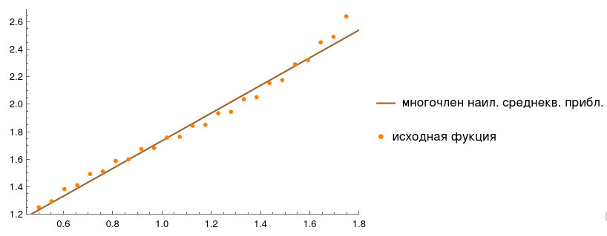

Сумма квадратов отклонения:

### 2-ая степень

1.04181 + 0.386758 x + 0.275572 x^2

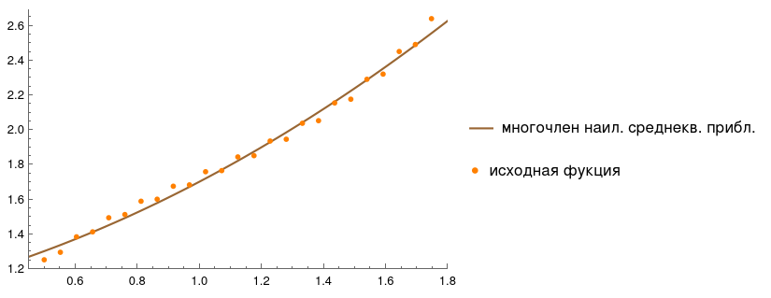

Сумма квадратов отклонения:

## Задание 4

Вычислите для таблично заданной функции определенный интеграл следующими методами:

### методом левых прямоугольников

$\int_{a}^{b}{}f(x)dx≈\sum_{i=0}^{n-1}{}f(x_{i})(x_{i+1}-x_{i})=2.28523$

### методом правых прямоугольников

$\int_{a}^{b}{}f(x)dx≈\sum_{i=1}^{n}{}f(x_{i})(x_{i}-x_{i-1})=2.35742$

### методом трапеций

$\int_{a}^{b}{}f(x)dx≈\sum_{i=0}^{n-1}{}\frac{f(x_{i})+f(x_{i+1})}{2}(x_{i+1}-x_{i})=2.32133$

### методом Симпсона:

$\int_{a}^{b}{}f(x)dx≈\frac{h}{3}(f(a)+f(b)+4×\sum_{i=1}^{n/2}{}f(x_{2i-1})+2×\sum_{i=1}^{n/2-1}{}f(x_{2i}))=2.31346$

Для определения лучшего метода сравним отличие полученных выше 4 результатов с определенным интегралом многочлена наилучшего квадратичного приближения степени 2:

Интеграл многочлена наилучшего квадратичного приближения 2-ой степени:

$\int_{0.5}^{1.748}{}f(x)dx=2.32183$

Ближе всего ответ, полученный при помощи метода трапеций.